Nội dung bài viết
- Look, listen and repeat.
- Point and say.
- Let’s talk.
- Listen and tick.
- Look, read and write.
- Let’s sing.
Nội dung được biên soạn bởi đội ngũ chuyên gia giàu kinh nghiệm ôn luyện thi môn Tiếng Anh của chúng tôi thực hiện, hy vọng sẽ là tài liệu hữu ích dành cho bạn. Lời giải chi tiết mời các em học sinh và thầy cô xem tại đây:
Tiếng Anh lớp 3 Unit 7 Lesson 1 trang 46 - 47 Tập 1 hay nhất

Look, listen and repeat.
(Nhìn, nghe và lặp lại).
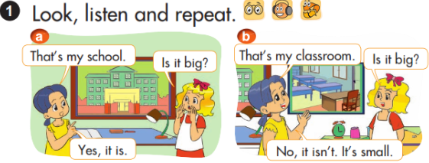
Bài nghe:
a) That's my school.
Is it big?
Yes, it is.
b) That's my classroom.
Is it big?
No, it isn't. It's small.
Hướng dẫn dịch:
a) Đó là trường của tôi.
Nó thì lớn phải không?
Vâng, đúng vậy.
b) Đó là lớp học của tôi.
Nó thì lớn phải không?
Không, không lớn. Nó nhỏ.

Point and say.
(Chỉ và nói).
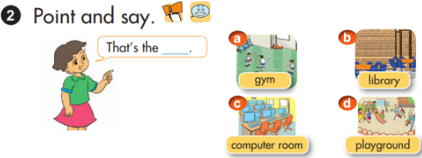
a) That's the gym.
b) That's the library.
c) That's the computer room.
d) That's the playground.
Hướng dẫn dịch:
a) Đó là phòng tập thể dục.
b) Đó là thư viện.
c) Đó là phòng vi tính.
d) Đó là sân chơi.

Let’s talk.
(Chúng ta cùng nói).
That's the library.
That's the classroom.
That's the computer room.
That's the gym.
Hướng dẫn dịch:
Đó là thư viện.
Đó là lớp học.
Đó là phòng vi tính.
Đó là phòng tập thể dục.

Listen and tick.
(Nghe và đánh dấu tick).
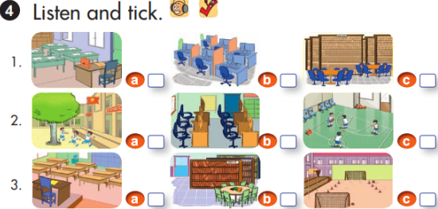
Bài nghe:
1. b | 2. c | 3. a
Nội dung bài nghe:
1. Linda: That's the computer room.
Nam: Is it big?
Linda: Yes, it is.
2. Linda: That's the gym.
Nam: Is it big?
Linda: No, it isn't. It's small.
3. Linda: And that's the classroom.
Nam: Is it big?
Linda: Yes, it is.
Hướng dẫn dịch:
1. Linda: Đó là phòng máy tính.
Nam: Nó to?
Linda: Vâng, đúng vậy.
2. Linda: Đó là phòng tập thể dục.
Nam: Nó to?
Linda: Không, không phải vậy. Nó nhỏ.
3. Linda: Và đó là lớp học.
Nam: Nó to?
Linda: Vâng, đúng vậy.

Look, read and write.
(Nhìn, đọc và viết).
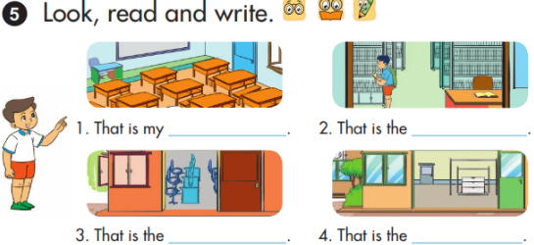
1. That's the classroom.
2. That's the library.
3. That's the computer room.
4. That's the gym.
Hướng dẫn dịch:
1. Đó là lớp học.
2. Đó là thư viện.
3. Đó là phòng vi tính.
4. Đó là phòng tập thể dục.

Let’s sing.
(Chúng ta cùng hát).
Bài nghe:
This is the way we go to school
This is the way we go to school
Go to school, go to school.
This is the way we go to school
So early in the morning.
This is the way we go to school
Go to school, go to school.
This is the way we go to school
So early in the morning.
Hướng dẫn dịch:
Đây là con đường chúng tôi đến trường
Đây là con đường chúng tôi đến trường,
Đến trường, đến trường.
Đây là con đường chúng tôi đến trường,
Vào buổi sáng sớm.
Đây là con đường chúng tôi đến trường,
Đến trường, đến trường.
Đây là con đường chúng tôi đến trường,
Vào buổi sáng sớm.
►►► CLICK NGAY vào nút TẢI VỀ dưới đây để tải hướng dẫn giải Unit 7 lớp 3 SGK Tiếng Anh mới file word, pdf hoàn toàn miễn phí từ chúng tôi !!

